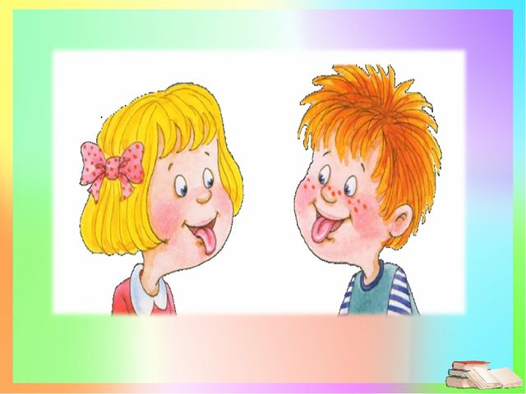

Мы произносим правильно и четко звуки родного языка благодаря хорошей работе артикуляционного аппарата, его подвижности и дифференцированной работе различных органов. В нашей речи звуки быстро сменяют друг друга, поэтому нужно уметь быстро менять положение органов артикуляционного аппарата.

**Артикуляционный аппарат** развивается у ребенка не сразу, а постепенно в течение жизни малыша и его речевой практики.

Для всех детей дошкольного возраста полезны артикуляционные упражнения, которые способствуют формированию точных, четких, дифференцированных движений органов артикуляционного аппарата. Для этого используется **артикуляционная гимнастика.**

**Цель артикуляционной гимнастики –**отработка определенных положений органов артикуляционного аппарата, необходимых для правильного произношения звуков родного языка; развитие подвижности, точности, координированности, дифференцированности движений органов артикуляционного аппарата.

**Причины, по которым необходимо заниматься артикуляционной гимнастикой.**

1. Благодаря своевременным занятиям артикуляционной гимнастикой и упражнениями по развитию речевого слуха некоторые дети сами могут научиться говорить чисто и правильно, без помощи специалиста.
2. Дети со сложными нарушениями звукопроизношения смогут быстрее преодолеть свои речевые дефекты, когда с ними начнёт заниматься логопед: их мышцы будут уже подготовлены.
3. Артикуляционная гимнастика очень полезна также детям с правильным, но вялым звукопроизношением, про которых говорят, что у них «каша во рту».
4. Занятия артикуляционной гимнастикой позволят всем - и детям, и взрослым - научиться говорить правильно, чётко и красиво. Надо помнить, что чёткое произношение звуков является основой при обучении письму на начальном этапе.

**Указания к проведению артикуляционной гимнастики**

Проводить артикуляционную гимнастику необходимо ежедневно, чтобы вырабатываемые у детей двигательные навыки закреплялись, становились более прочными. Проводить необходимо эмоционально, в игровой форме.

Артикуляционную гимнастику проводят сидя, так как в таком положении у ребенка прямая спина, он не напряжен, руки и ноги находятся в спокойном положении.

Если упражнение выполняется в первый раз, воспитатель объясняет и показывает данное упражнение, затем выполняют дети. Выполняются все упражнения перед зеркалом, чтобы ребенок мог контролировать движения губ и языка.

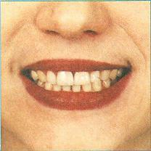

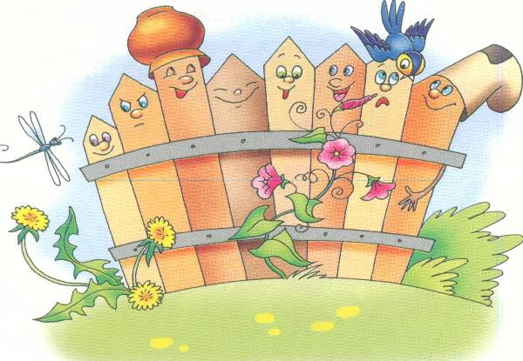

**"Заборчик"**

- Улыбнуться, с напряжением обнажив сомкнутые зубы. Удерживать 5-10 секунд.

**Следить,** чтобы при улыбке губы не подворачивались внутрь.

* * *

Зубы ровно мы смыкаем

И заборчик получаем.

А сейчас раздвинем губы,

Посчитаем наши зубы.

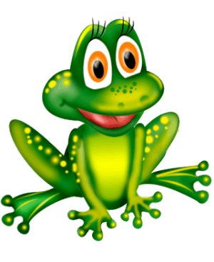

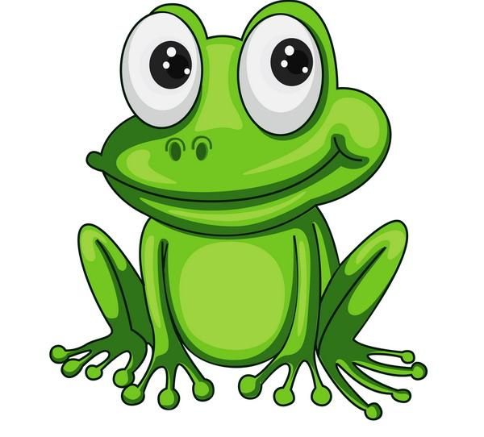

**"Улыбка"**

- Улыбнуться без напряжения, чтобы были видны передние верхние и нижние зубы. Удерживать 5-10 секунд. **Следить,** чтобы при улыбке губы не подворачивались внутрь.

* * *

Наши губки улыбаются, зубки появляются.

Раз, два, три, четыре, пять -

Улыбку можно убирать.

* * *

Подражаем мы лягушкам:

Тянем губки прямо к ушкам.

Вы сейчас тяните губки -

Я увижу ваши зубки.

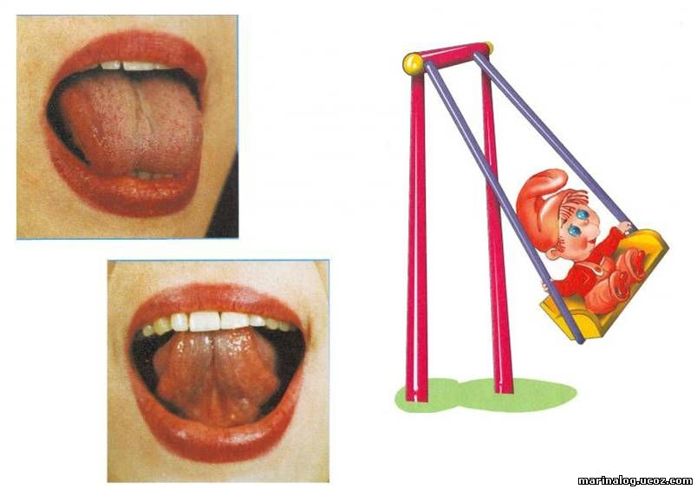

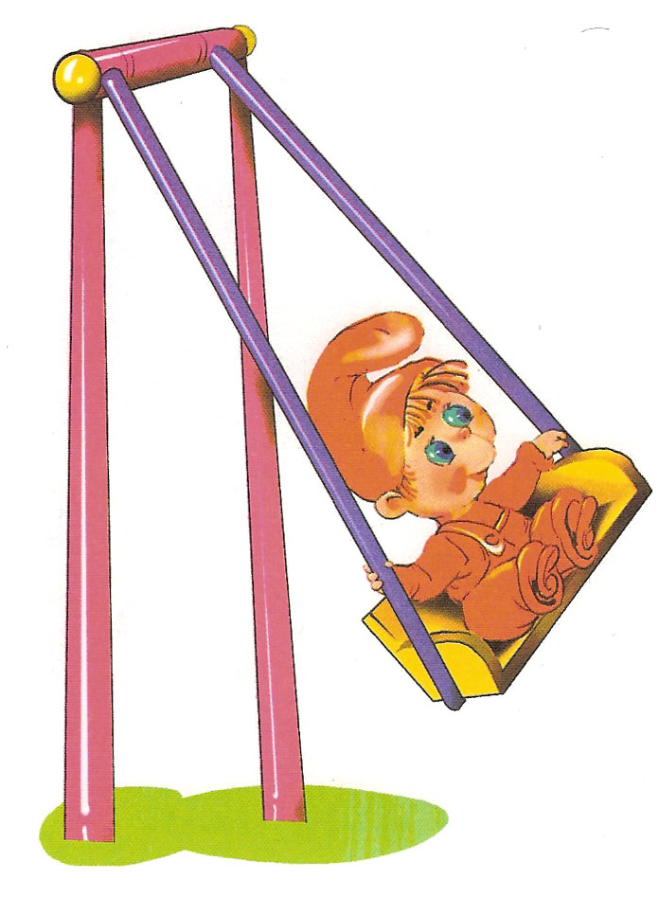



**"Качель"**

- Рот открыт, как при звуке [а]. Движения языка - вверх, кончиком языка задеть бугорки за верхними зубами, вниз - кончиком языка задеть бугорки за нижними зубами. И снова вверх - вниз - ..

**Следить**, чтобы нижняя челюсть была неподвижна.

* * *

На качелях я качаюсь:

Вверх-вниз, вверх-вниз.

Высоко я поднимаюсь,

Опускаюсь снова вниз.

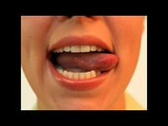

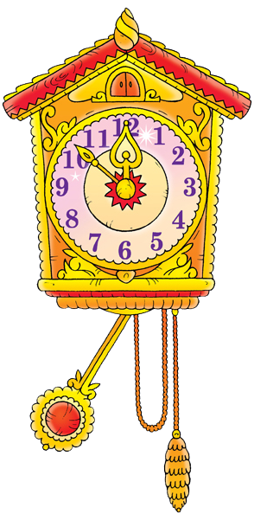

**"Часики"**

Язык выдвинуть изо рта в положение «иголочка» и подвигать им из стороны в сторону с большой амплитудой. Проделать  10-15 раз. Нижняя челюсть не двигается вместе с языком! Язык не касается нижней губы.

* * *

Тик-так, тик-так —

Ходят часики вот так.

День и ночь они не спят,

Всё стучат, стучат, стучат

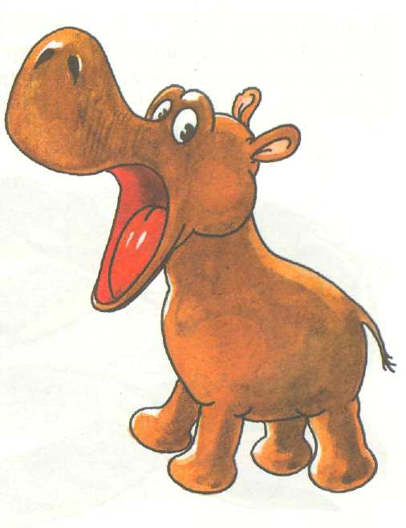



**"Бегемотик"**

- Слегка улыбнуться, медленно открыть рот, подержать рот открытым 5-10 секунд, медленно закрыть. Язык лежит спокойно  за зубами. выполняем упражнение 3 раза.

* * *

Широко откроем ротик,

Как голодный бегемотик

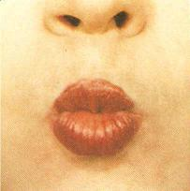

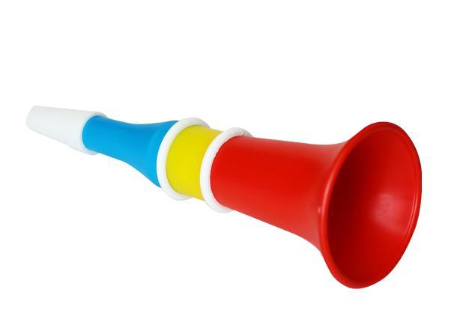

**"Трубочка"**

- Губки сильно мы смыкаем и вытягиваем сомкнутые губы вперед. Удерживать их в таком положении под счет от 1 до 5-10.

**\* * \***

Губы трубочкой тяну: "Ду-ду-ду-ду"

Губы трубочкой тяну.

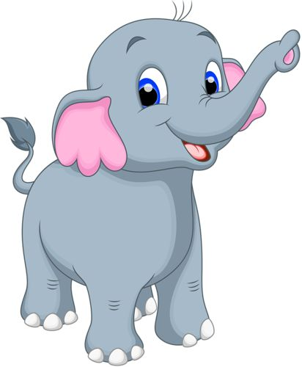

**"Хоботок"**

- Вытянуть сомкнутые губы вперед. Удерживать их в таком положении под счет от 1 до 5-10.

* * *

Подражаю я слону,

Губы хоботом тяну.

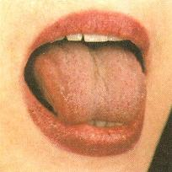

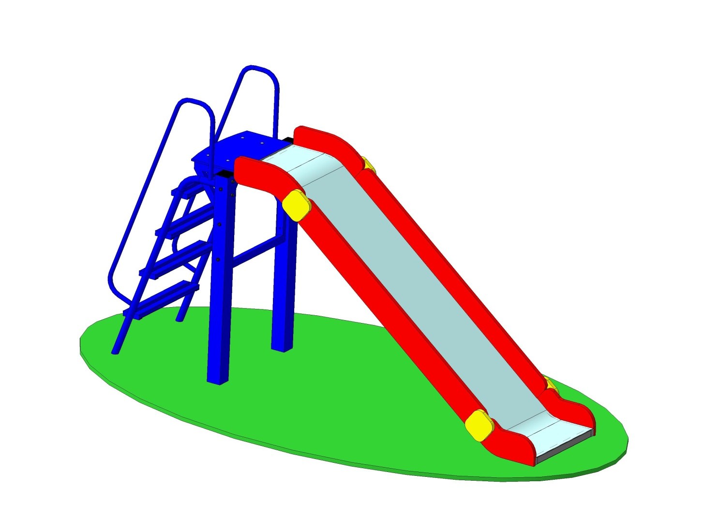

**"Горка"**

- Давай покажем "горку". Улыбнись, открой рот, кончик язы­ка упри за нижние зубы, «спинку» выгни, а бо­ковые края языка прижми к верхним коренным зубам. Удерживай язык в таком положении под счёт от 3 до восьми-десяти. Молодец!

- Покажи, как с горки зубки съезжают и поднимаются, прижми язык верхними зубами и «почеши» его зубами от кор­ня языка к кончику. Повтори пять-шесть раз.

* * *

Вот так горка, что за чудо!

Выгнулся язык упруго:

Кончик в зубы упирается,

Бока кверху поднимаются.

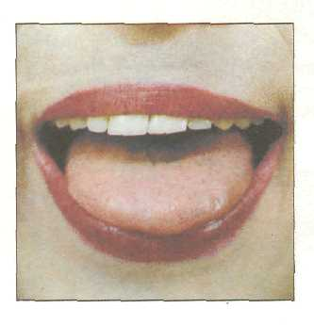

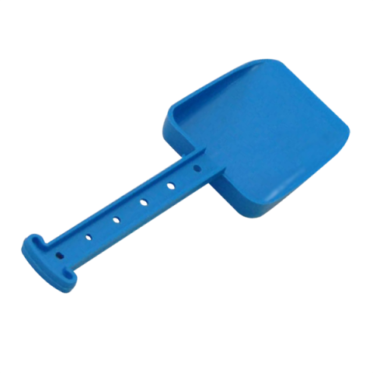

**"Лопатка"**

- Рот открыт как при звуке [а]. Расслабленный широкий кончик языка положить на нижнюю губу. Удерживать язык в таком положении под счет от 3 до 10.

Следить, чтобы верхняя губа не задевала язык, бока языка задевали уголки рта.

* * *

Язык лопаточкой лежит

И нисколько не дрожит.

* * *

Язык лопаткой положи

И спокойно так держи.

Раз, два, три , четыре, пять -

Язычок в рот можно убирать.



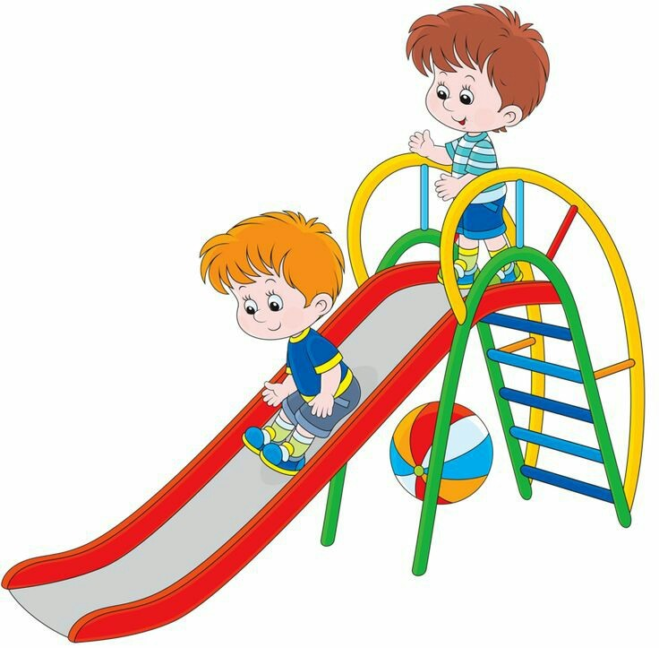

**"Ветерок дует с горки"**

- Поставить язычок в положение «горка» , а потом спокойно и плавно подуть по середине языка. Воздух должен быть холодным, слышится звук [с].

* * *

С горки дует ветерок,

И несет он холодок.

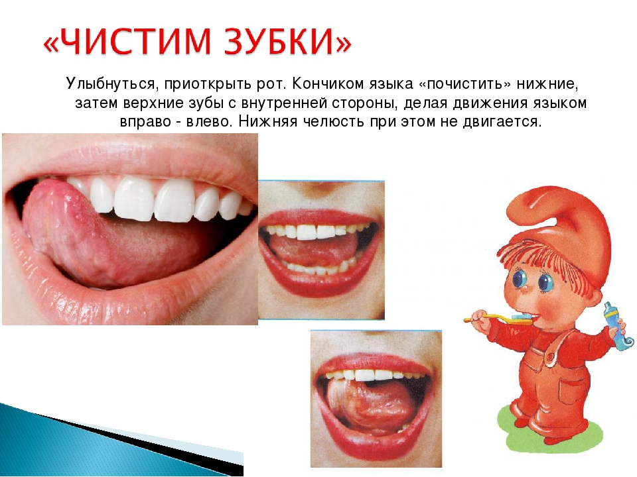





**"Чистим зубки"**

- Улыбнуться, приоткрыть рот, показать зубы и широким языком провести с наружной стороны  верхних зубов, имитируя чистящие движения зубной щетки. Также "чистим зубы внутри". Выполнять каждое упражнение по 3-5 раз.

* * *

Чищу зубы,

Чищу зубы

И снаружи,

И внутри.

Не болели,

Не темнели,

Не желтели

чтоб они.

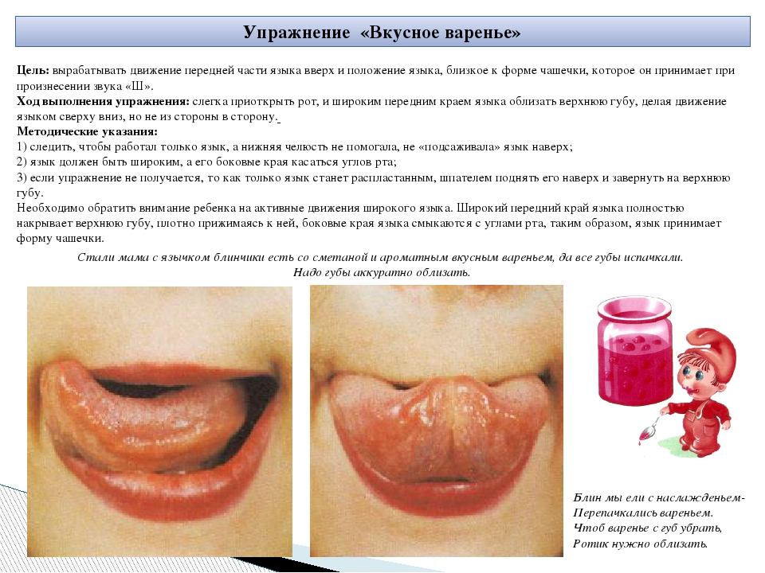

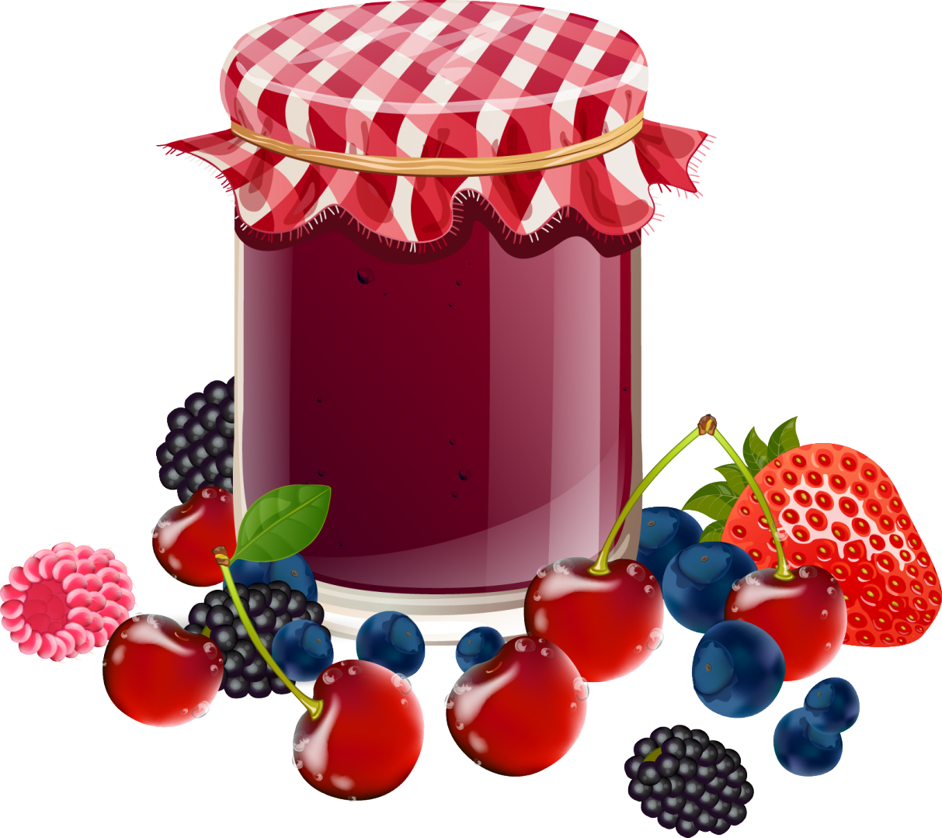

**"Вкусное варенье"**

Представь, что ты ешь варенье и испачкал губы. Надо их аккуратно облизать. Улыб­нись, открой рот, не закрывая рот, «слизы­вай» варенье с верхней губы. Старайся не под­держивать язык нижней губой.

* * *

Мы сегодня ели

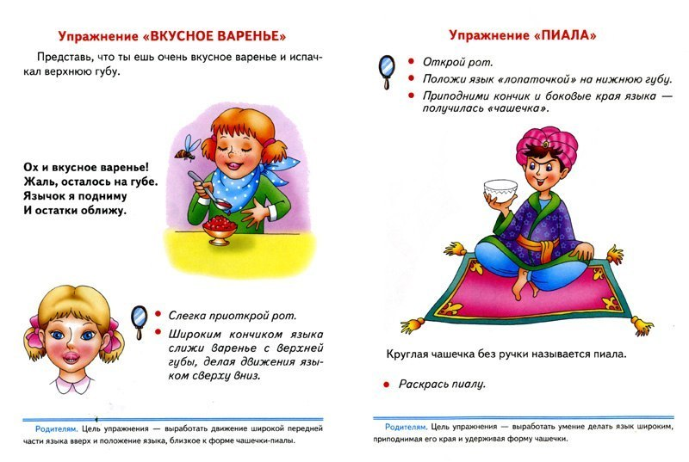 Вкусное варенье,

А теперь по кругу

Мы оближем губы.

* * *

Ох и вкусное варенье!

Жаль, осталось на губе.

Язычок я подниму

И остатки оближу.

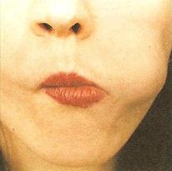

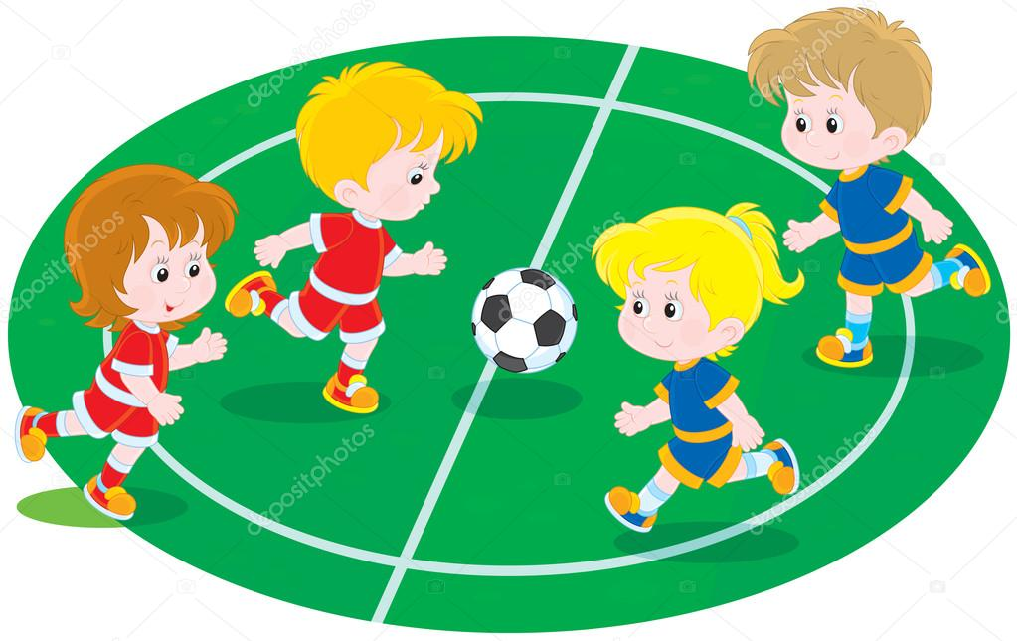

**"Футбол"**

Рот  закрыт. Язык поочередно упирается в правую и левую щеки, оставаясь в каждом положении по 3-5 секунд.

**\* * \***

Во дворе народ толпится,

Там идет футбольный матч.

И вратарь наш, Генка Спицын,

Пропустить не должен мяч.

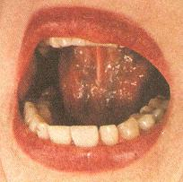

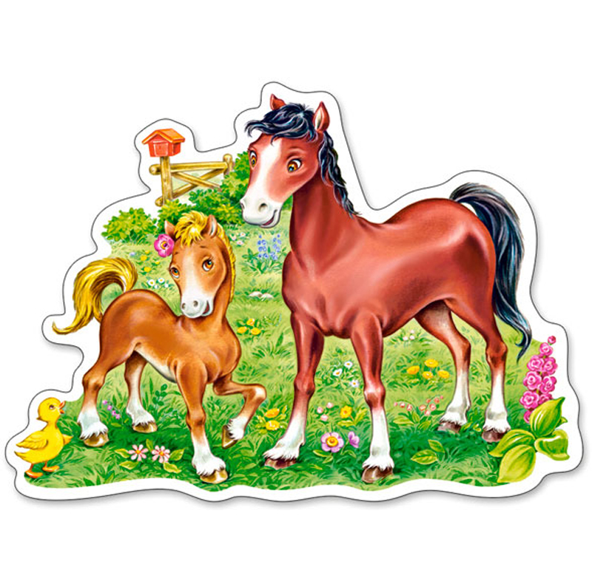

**"Лошадка"**

Изобрази, как лошадка стучит копытами: улыбнись, открой рот, щёлкай языком громко и энер­гично. Старайся, чтобы нижняя челюсть была неподвижна и «прыгал» только язык.

* * *

Я весёлая лошадка,

Тёмная, как шоколадка.

Язычком пощёлкай громко —

Стук копыт услышишь звонкий.

* * *

Ты с лошадкой прокатись

Звонко цокать поучись.

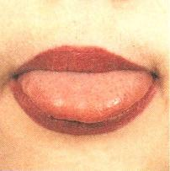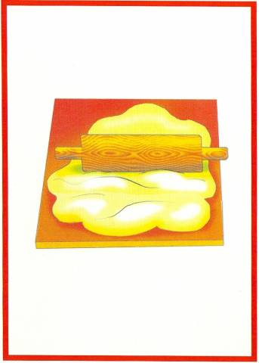

**"Месим тесто"**

-Улыбнуться, приоткрыть рот, спокойно положить язык на нижнюю губу, пошлепывая его губами, произносить: Пя-пя-пя-пя..»Медленно двигайте язык вперед  – назад.

* * *

Тесто мнем, мнем, мнем,

Тесто жмем, жмем, жмем,

После скалку мы возьмем,

Тесто тонко раскатаем,

Выпекать пирог поставим.

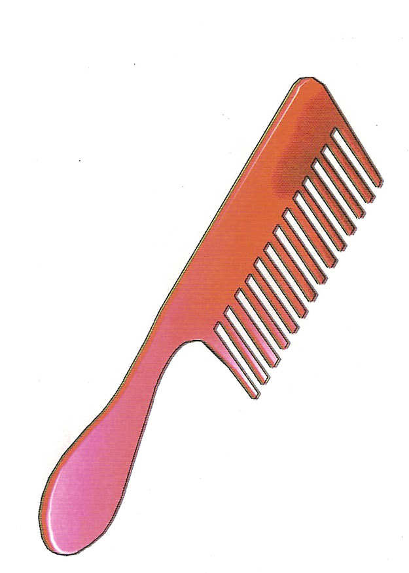

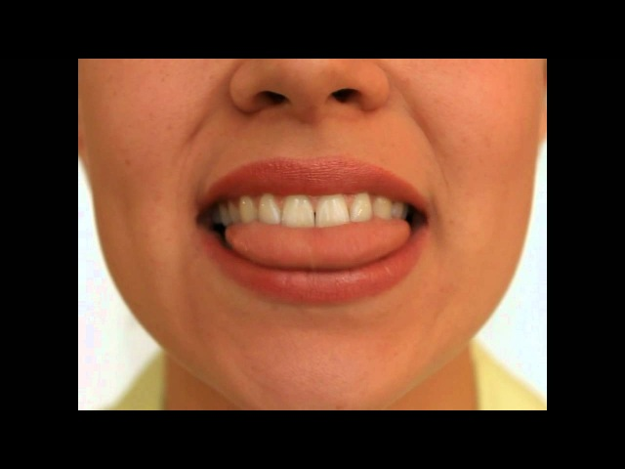

**" Расческа"**

Улыбнуться, закусить язык зубами, «протаскивать» язык между зубами вперед-назад, как бы причесывая его.

* * *

С волосами я дружу,

Их в порядок привожу.

Благодарна мне прическа.

А зовут меня… (расческа)